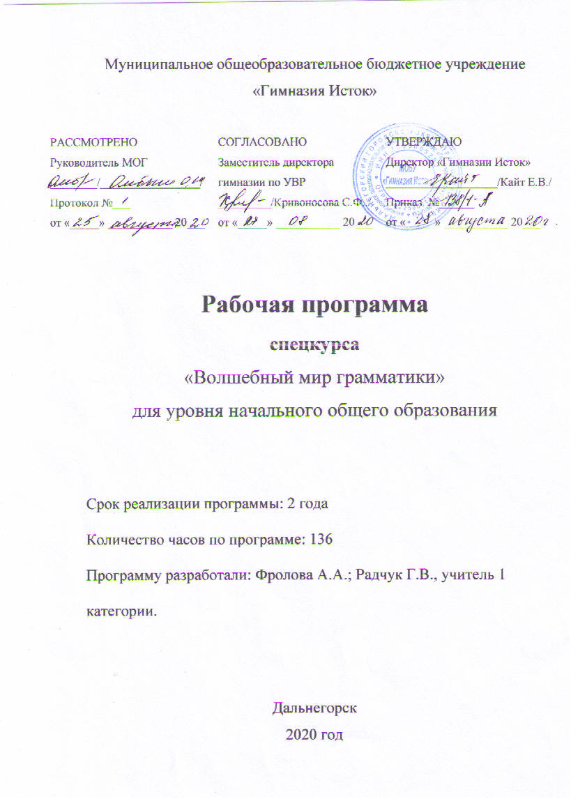

**Пояснительная записка**

Программа спецкурса “Round-Up” для 3-4 классов составлена на основе ФГОС, Примерной программы начального общего образования по английскому языку и Программы по английскому языку для школ с углубленным изучением иностранных языков В.В. Сафоновой.

**Общая характеристика спецкурса**

Согласно Программе начального общего образования по иностранному языку обучение языку носит многоаспектный характер. В основу обучения положен коммуникативный подход к овладению всеми аспектами иноязычной культуры: познавательным (социокультурным), учебным, развивающим и воспитательным. А внутри учебного аспекта овладение всеми видами речевой деятельности: чтением, говорением, аудированием и письменной речью. Программа спецкурса предусматривает создание условий для развития учебных умений в области грамматического аспекта речевых навыков. Программа сочетает в себе игры и занимательные упражнения, направленные на совершенствование навыков грамматики. Программа спецкурса является логическим дополнением основной программы по изучению английского языка в гимназии (УМК под редакцией Верещагиной И.Н., Притыкиной Т.А.). Грамматические правила представлены с помощью красочных блоков и таблиц; иллюстрированные задания, игры и компьютерное приложение позволяют повысить эффективность усвоения материала младшими школьниками.

**Цели спецкурса**

* продуктивное овладение грамматическими явлениями и коммуникативно-ориентированная систематизация грамматического материала
* совершенствование навыков распознавания и употребления в речи изученных коммуникативных и структурных типов предложений

**Задачи спецкурса**

* формирование навыков распознавания и употребления в речи основных типов коммуникативных предложений
* формирование навыков распознавания и употребления глаголов в наиболее употребительных временных формах действительного залога
* формирование навыков распознавания и употребления имён существительных
* формирование навыков распознавания и употребления местоимений, прилагательных и наречий
* систематизация знаний о функциональной значимости предлогов и совершенствование навыков их употребления

**Место спецкурса в учебном плане**

Согласно учебному плане гимназии на изучение спецкурса отведено 102 часа ( в 3 классе - 68 часов, в 4 классе – 34 часа)

**Ценностные ориентиры содержания спецкурса**

Изучение английского языка способствует формированию коммуникативной культуры школьников, их общему речевому развитию, расширится лингвистический кругозор. В процессе участия в моделируемых ситуациях общения, играх, в ходе овладения языковым материалом у школьников развиваются речевые, интеллектуальные и познавательные способности, личностные качества, внимание, мышление, память.

**Планируемые результаты**

**3 класс**

Личностные

* общее представление о мире как многоязычном и поликультурном сообществе
* осознание языка как основного средства общения между людьми

Метапредметные

* развитие коммуникативных способностей
* умение выбирать адекватные языковые и речевые средства для решения элементарной коммуникативной задачи
* формирование мотивации к изучению английского языка
* овладение умением работы с разными компонентами спецкурса ( учебным пособием, аудиодиском, компьютерным пособием).

Предметные

* овладение начальными представлениями о грамматических нормах английского языка

А В коммуникативной сфере (владение языком как средством общения)

Речевая компетенция в видах речевой деятельности

*Письменная речь:*

* владеть техникой письма

Языковая компетенция (владение языковыми средствами)

* соблюдение особенностей интонации основных типов предложений
* применение основных правил чтения и орфографии
* распознавание и употребление в речи изученных грамматических явлений

Б В познавательной сфере

* умение действовать по образцу при выполнении упражнений
* умение пользоваться справочным материалом, представленным в виде правила или таблицы

**4 класс**

Личностные

* освоение лингвистических и грамматических представлений, необходимых для овладения устной и письменной речью

Метапредметные

* развитие коммуникативных способностей
* умение выбирать адекватные языковые и речевые средства для решения элементарной коммуникативной задачи
* формирование мотивации к изучению английского языка
* расширение общего грамматического кругозора
* развитие познавательной, эмоциональной и волевой сфер школьника
* овладение умением координированной работы компонентами спецкурса ( учебным пособием, аудиодиском, компьютерным пособием)

Предметные

* овладение начальными представлениями о фонетических, лексических и грамматических нормах языка

А В коммуникативной сфере

Языковая компетенция (владение языковыми средствами)

* распознавание и употребление в речи изученных грамматических явлений

Б В познавательной сфере

* умение действовать по образцу при выполнении упражнений
* умение пользоваться справочным материалом, представленным в виде правила или таблицы
* умение осуществлять самооценку в доступных пределах

В В трудовой сфере

* умение следовать намеченному плану в своём учебном труде

**Содержание спецкурса**

**Unit 1** Личные местоимения, глаголы to be, to have, can (13 часов)

**Unit 2** Указательные местоимения, множественное число существительных (3 часа)

**Unit 3** Притяжательный падеж имён существительных (3 часа)

**Unit 4** ОборотThere is/There are, some/any (4 часа)

**Unit 5** Настоящее длительное время (6 часов)

**Unit 6** Настоящее простое время (5 часов)

**Unit 13** Модальный глагол must (2 часа)

**Unit 14** Прошедшее простое глагола to be (4 часа)

**Unit 15** Прошедшее простое глагола to have (5 часов)

**Unit 16** Прошедшее простое правильных глаголов (4 часа)

**Unit 17** Прошедшее простое неправильных глаголов (4 часа)

**Unit 19** Степени сравнения имён прилагательных (4 часа)